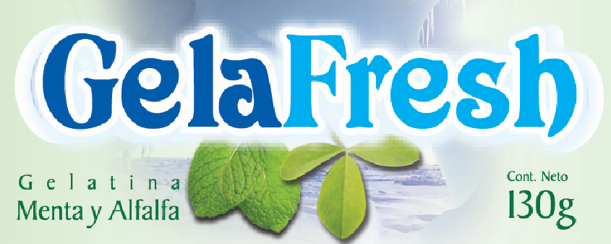

**Gelatina de Menta y Alfalfa**

Debido a la nueva tendencia de los consumidores en elegir productos naturales y nutritivos para una alimentación sana, se ha elaborado **“GelaFresh”.** Mi producto ofrece una nueva alternativa para el consumo de dos hierbas como son la menta y la alfalfa que poseen propiedades beneficiosas para el consumidor, elaborado también con agar agar una goma de origen vegetal con alto contenido de fibra soluble. En el mercado se encuentran gelatinas con sabor a frutas, pero ninguna elaborada con hierbas naturales, por lo que lo convierte en un producto innovador. Es un postre listo para el consumo, para personas de cualquier edad, pero sobre todo se encuentra dirigido a los niños, que en su mayoría no les agrada estas hierbas y con mi producto tienen la opción de consumir un postre diferente, sanamente refrescante.

Experimenta un nuevo sabor en tu boca!

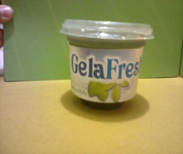

Elaborado por:

NATALIA MEJÍA CHIQUI

Estudiante LICNUT Nivel 300

gmejia@espol.edu.ec